Міністерство освіти і науки України

НАЦІОНАЛЬНИЙ УНІВЕРСИТЕТ «ЛЬВІВСЬКА ПОЛІТЕХНІКА»



Звіт

З лабораторної роботи № 1

З дисципліни « **МОДЕЛЮВАННЯ КОМПЮТЕРНИХ СИСТЕМ** *»*

На тему: « Інсталяція та ознайомлення з середовищем розробки Xilinx ISE »

Виконав: ст. гр. КІ-201

Крупчук А.П.

Прийняв:

Козак Н.Б.

Львів – 2023

**Мета роботи:** Побудувати дешифратор 3 → 7 за допомогою ISE WebPACK Schematic Capture та моделювання його роботи за допомогою симулятора ISim.

**Завдання**:

1. Створення облікового запису на www.xilinx.com
2. Інсталяція Xilinx ISE та отримання ліцензії.
3. Побудова пристрою «3 в 7» за допомогою ISE Webpack Schematic Capture та моделювання його роботи за допомогою симулятора ISim.
4. Генерування Bit файла та тестування за допомогою стенда  
   Elbert V2 – Spartan 3A FPGA.

**Хід роботи**

1. Використовуючи компоненти з бібліотеки, реалізовую схему згідно із завданням.

Схема дешифратора 3->7 на логічних елементах бібліотеки Xilinx ISE.

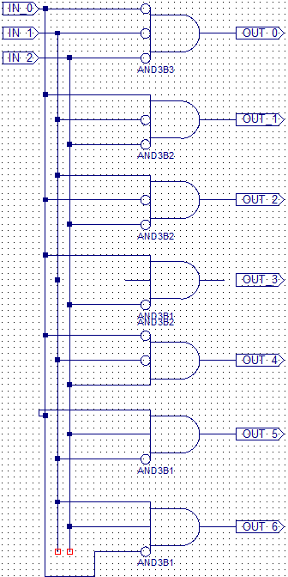

2. Додав до проєкту User Constraint файл та призначив виводам схеми виводи цільової FPGA.

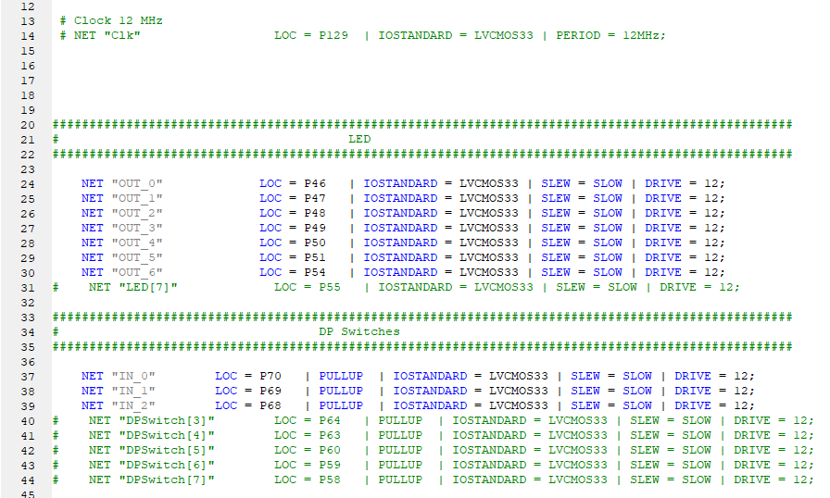

Рис.1.1 .ucf файл

3. Для кожного вхідного сигналу викликаю контекстне меню і встановлюю значення (0 або 1). Проводжу симуляцію роботи схеми для наборів вхідних значень. В результаті отримую певну діаграму.

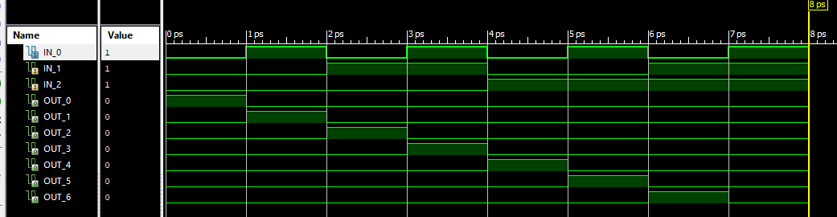

4. У параметрах процесу Generate Programming File активував опцію Create Binary Configuration File, послідовно запустив процеси Synthesize-XST, Implement Design, Generate Programming File та переконався, що вони виконалися успішно.

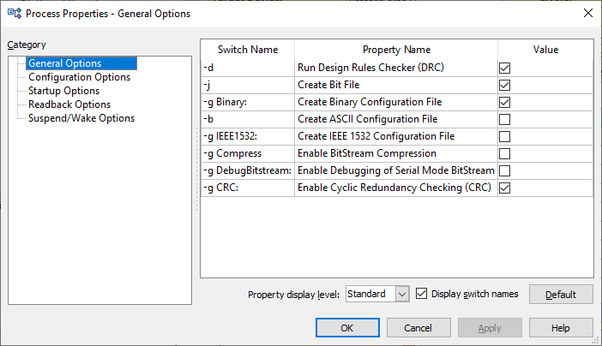

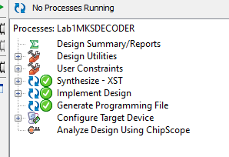

1. Запрограмував лабораторний стенд отриманим файлом:

• Запустив утиліту ElbertV2Config.exe.

•Визначив за допомогою диспетчера пристроїв COM порт який використовується для підключення лабораторного стенда.

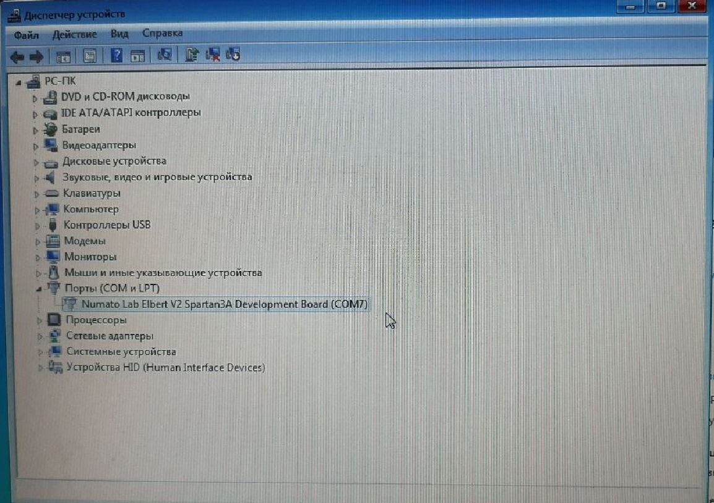

• Встановив номер COM порта який використовується для підключення лабораторного стенда.

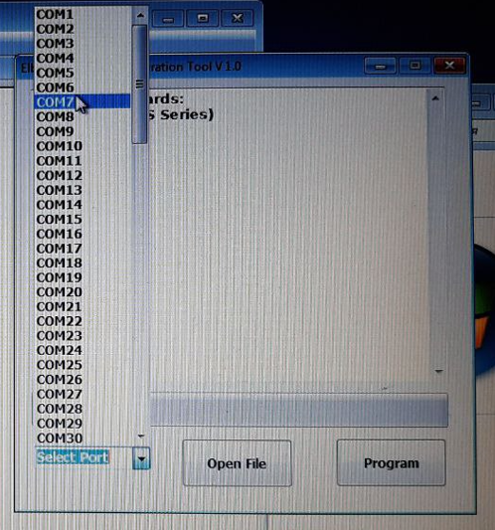

• Натиснув кнопку Open File.

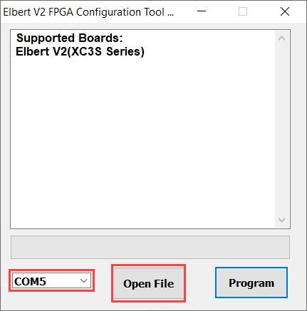

• Перейшов в папку проекту вибрати згенерований .BIN файл і натиснув Open

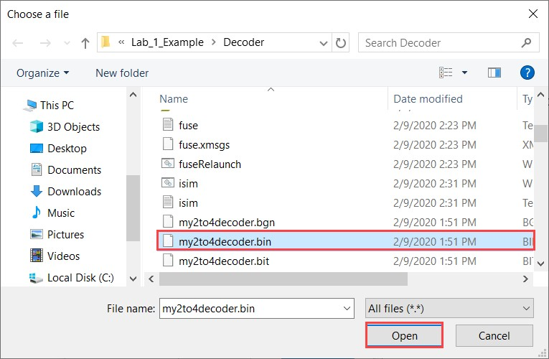

• Натиснув Program. Дочекавшись закінчення процесу переконався що програмування відбулось успішно.

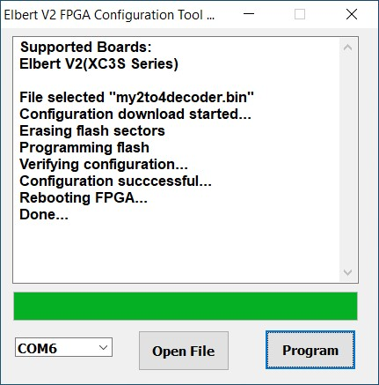

•Виконання програми на платі.

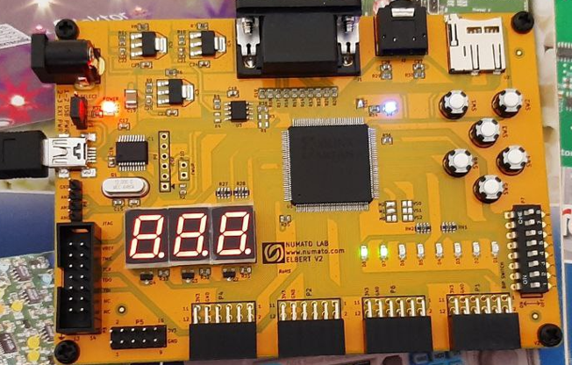

**Висновок**: під час виконання даної лабораторної роботи я ознайомився з середовищем розробки Xilinx ISE, стендом Elbert V2 - Spartan 3A FPGA, реалізував схему дешифратора 3 на 7 та провів моделювання його роботи в симуляторі Isim та згенерував файли прошиття.